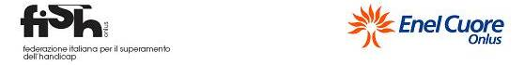

PROROGATI AL 30 OTTOBRE 2009 I TERMINI DI PARTECIPAZIONE AL CONCORSO “LE CHIAVI DI SCUOLA 2009”

A causa dei problemi organizzativi manifestatisi in molte scuole con l’avvio dell’anno scolastico, la FISH ed Enel Cuore hanno deciso di prorogare al 30 OTTOBRE 2009 i termini per le iscrizioni e per l’invio della documentazione al concorso “Le chiavi di scuola 2009” su buone prassi di integrazione scolastica svolte nell’anno scolastico 2008-2009 ed aperto a tutte le scuole pubbliche di ogni ordine e grado, che ha ottenuto, come per gli anni precedenti, il patrocinio del Ministero dell’Istruzione.
Il bando e le modalità di partecipazione sono visibili sul sito www.lechiavidiscuola.it.

Per info:
concorso@lechiavidiscuola.it

--------------------------------------------------------
Segreteria del Concorso "Le chiavi di scuola"
concorso@lechiavidiscuola.it
www.lechiavidiscuola.it

